Муниципальное автономное дошкольное образовательное учреждение «Детский сад комбинированного вида «Радуга»

Рабочая тетрадь по основам финансовой грамотности для детей дошкольного возраста
«Финансовая школа»


Составила:
Белогорцева Наталия Николаевна
воспитатель
высшей квалификационной категории

г. Югорск
2023

Аннотация
Рабочая тетрадь предназначена для введения дошкольников в мир финансовой грамотности.
Рабочая тетрадь, рассчитана на дошкольников в возрасте 5–7 лет. Тетрадь способствует закреплению полученных в процессе обучения знаний. Тетрадь содержит 21 задание по 4 темам курса. К занятиям предлагаются задания, позволяющие в игровой форме усвоить, что труд – основа жизни; что такое деньги, откуда они берутся и зачем нужны; разобраться, что выгодно и невыгодно; понять, что такое потребности и желания и др. Работая с тетрадью, дети не только приобретают и закрепляют знания в области основ финансовой грамотности, но и развивают воображение, наблюдательность, интеллект, внимание и память, у них формируется нестандартное мышление.
Данное пособие представляет систему специально разработанных разнообразных заданий, направленных на комплексное развитие детей, и может быть использовано как воспитателями в детских дошкольных учреждениях, так и родителями, самостоятельно занимающимися с детьми.

Блоки
№ | Блок
1 | «Труд и профессии»
2 | «Деньги. Цена. Стоимость»
3 | «Семейный бюджет».
  4 | «Полезные экономические навыки»

Блок 1 «Труд и профессии»

Задание №1

Профессии.

Цель: совершенствовать умение устанавливать ассоциативную связь между предметами и профессией человека.
Задание: назови профессию, нарисуй орудие труда, нарисуй продукт труда.

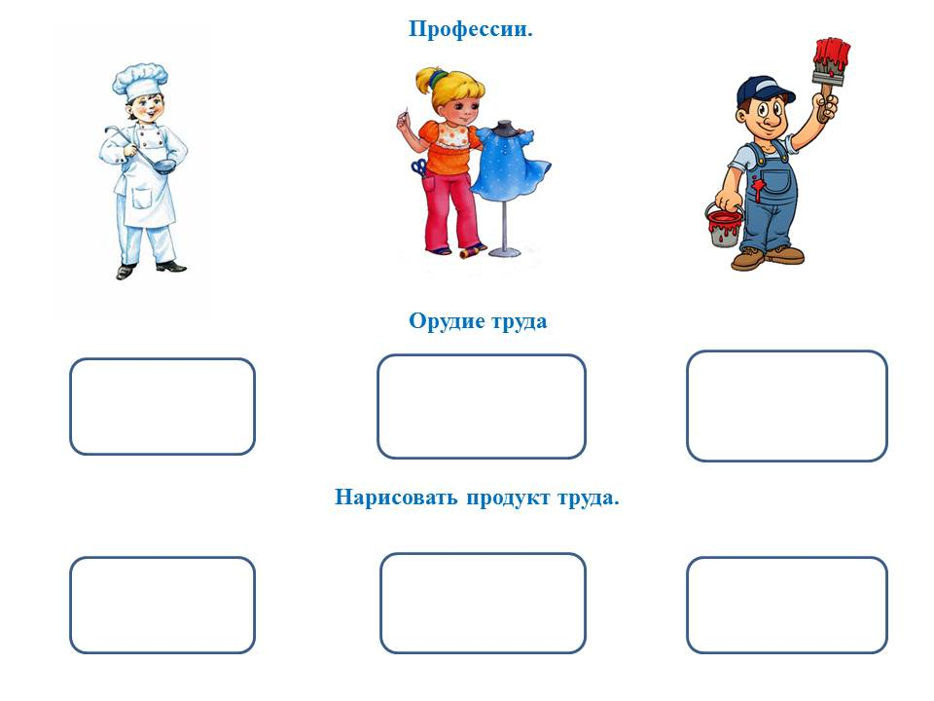

Задание №2

«Подбери к каждой профессии орудие труда»

Цель: закрепить знания детей о профессиях и профессиональных предметах труда, относящихся к определенной профессии.

Задание: найдите орудие труда и соедините с профессией.

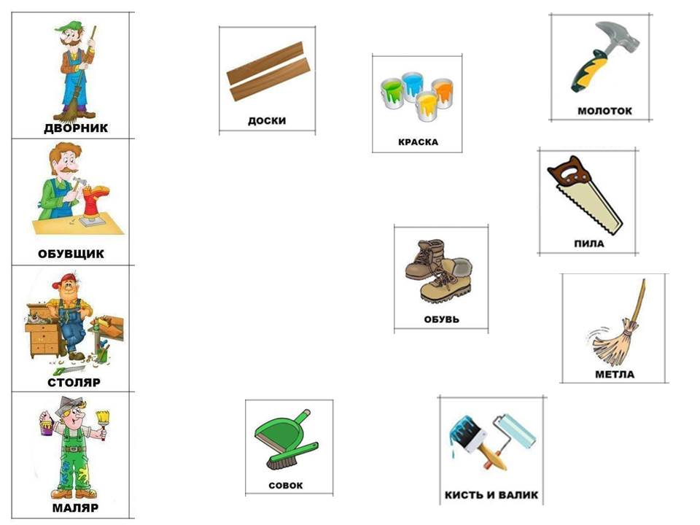

Задание №3

«Профессии Ханты-Мансийского автономного округа-Югры»
Цель: расширять представления детей о разнообразных профессиях нашего округа: их названии и роде деятельности.
Задание: назови основные профессии нашего округа и соедини линиями их представителей.
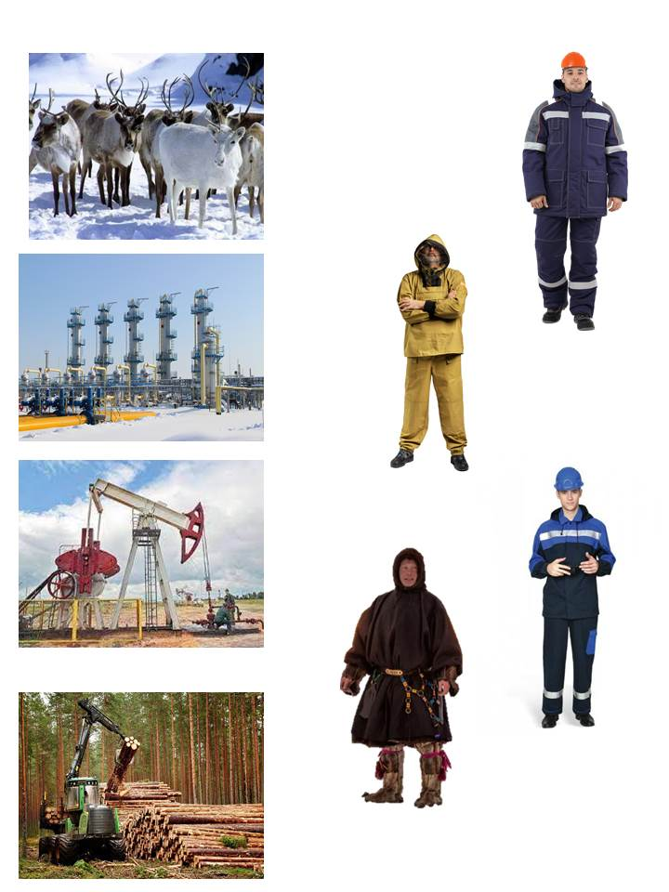

Задание №4

«Профессии в ребусах»
Цель: формирование у дошкольников первоначальных знаний о профессиях при помощи ребусов на тему «Профессии».
Задание: разгадай какие профессии зашифрованы в ребусах
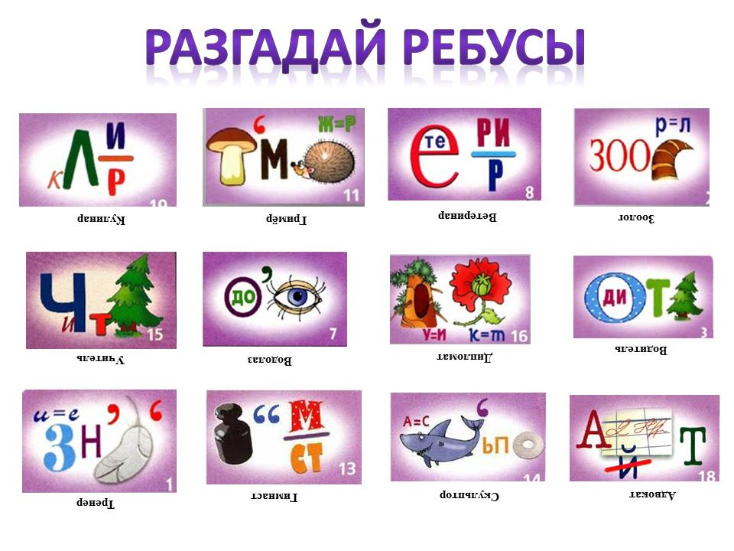

Задание №5
Задания для выполнения дома совместно с родителями

Задание: ответь, какой продукт труда создают твои родители.
Нарисуй профессии своих родителей:

Блок 2 «Деньги. Цена. Стоимость»
Задание № 6.
История происхождения денег.

Цель: ознакомление с историей денег, формирование начальных представлений о деньгах как средстве приобретения товаров.
Задание: соедините картинки стрелками в такой последовательности, как появились деньги.

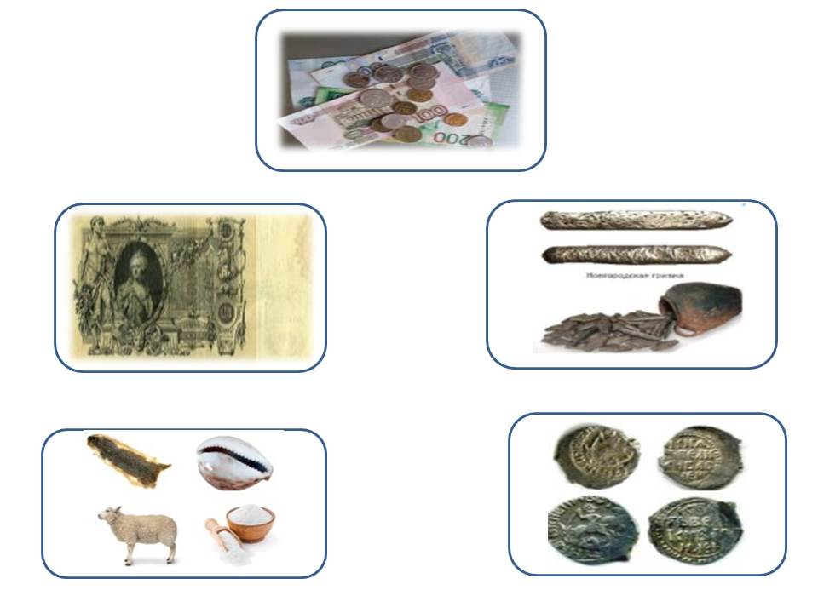

Задание № 7.
Монеты России.
Цель: систематизировать знания детей о денежной единице в России.
Задание: назовите денежные единицы России, их номинал, что изображено на монетах.
Росси́йский ру́бль — денежная единица Российской Федерации.
Что изображено и написано на монетах?
Сторона, на которой изображён герб (портрет или другой рисунок), - лицевая. Она называется "аверс" или "орёл". Другая сторона - оборотная. На ней указан её номинал, то есть достоинство (например, 1 рубль, 5 рублей). Эта сторона называется "реверс" или "решка". Надпись на монетах называется легенда, а ребро монеты - "гурт".
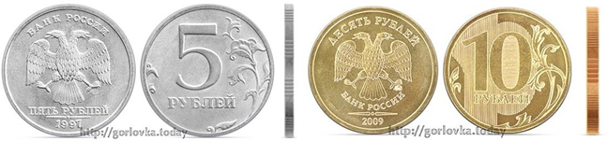

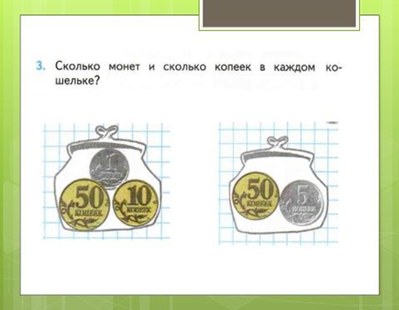

Задание № 8.
Российские банкноты
Цель: систематизировать знания детей о денежной единице в России.
Задание: назовите денежные единицы России, их номинал, что изображено купюрах.
Банкноты номиналом 50 и 100 рублей сохранят изображения Санкт-Петербурга и Москвы, а на банкнотах номиналом 10, 500, 1000 и 5000 рублей теперь будут изображены Новосибирск, Пятигорск, Нижний Новгород и Екатеринбург соответственно, а также достопримечательности федеральных округов, которые они представляют.
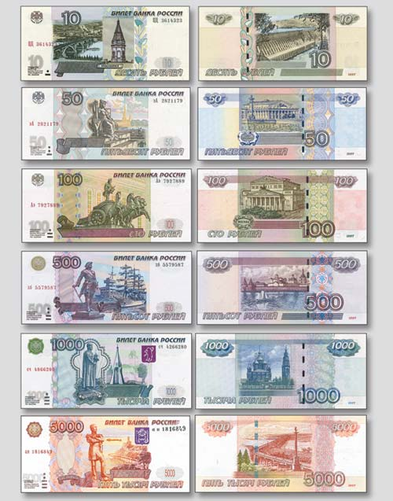

Задание № 9.
Деньги для наличного и безналичного расчёта
Цель: систематизировать знания детей о наличном и безналичном расчёте.
Задание: раскрась зелёным карандашом кружки рядом с деньгами которые относятся к наличным?

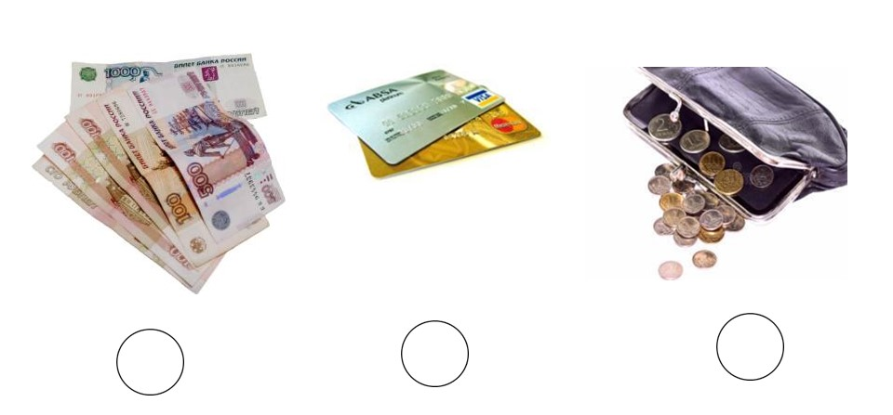

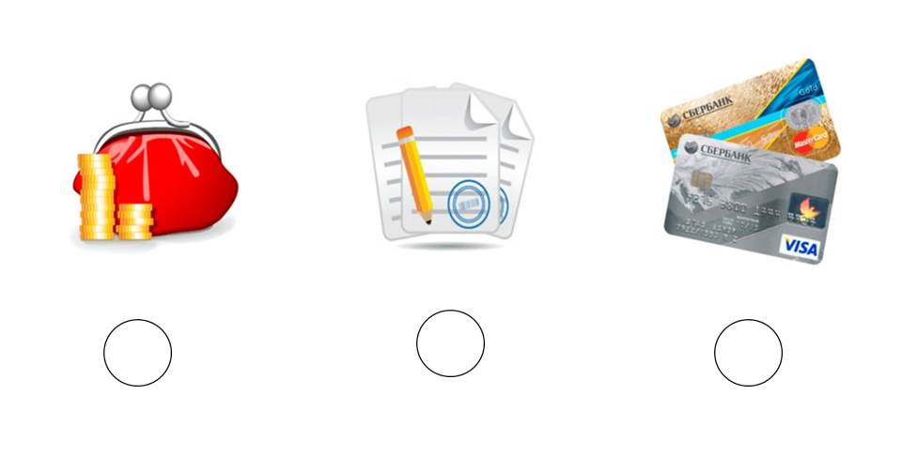

Задание №10.
Задания для выполнения дома совместно с родителями

Задание 1
Прочитай: «Сегодня и только сегодня!!! Большая распродажа в нашем магазине игрушек!!!»
Напиши цену по распродаже каждой игрушки в кружочке с учетом ее снижения на 2 рубля:



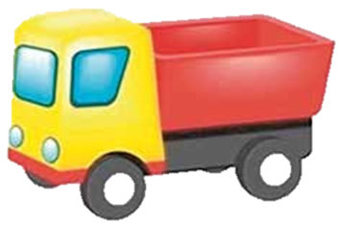



10 рублей 8 рублей




5 рублей




4 рубля 9 рублей

Задание 2
Вспомни, что деньги бывают разными: монеты и банкноты (бумажные). Дополни следующие фразы:
Монета круглая, а банкнота… (прямоугольная?);
Монета звенит, а банкнота…. (шуршит, шелестит?);
Монета металлическая, а банкнота… (бумажная?).

Задание 3

Придумай и нарисуй свои необычные деньги, дай им название:

Блок «Семейный бюджет».
Задание № 11.
Бюджет семьи
Цель: познакомить детей с отдельными составляющими семейного дохода: зарплата, пенсия, стипендия; уточнить представление воспитанников о динамике доходов.
Задание: расскажите о доходах и расходах своей семьи.
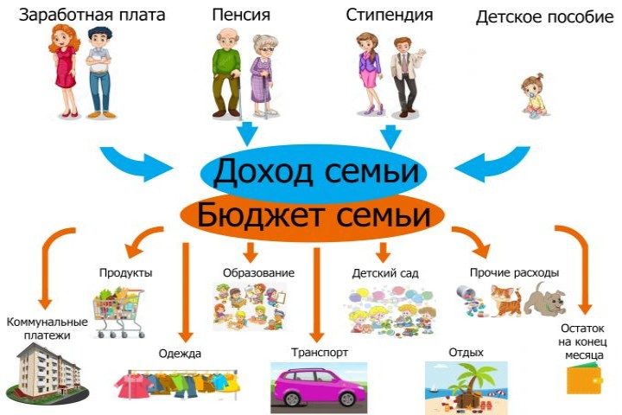

Задание № 12.
Хочу и надо
Цель: показать детям, что расходы бывают обязательные (основные) и необязательные (не основные). Научить детей определять значимость и важность предмета.
Задание: выбрать карточки и соедините линиями, к какому понятию — «хочу» или «надо», — относится изображенный на карточке предмет. Дети выполняют задание и объясняют свой выбор.
Проверка
Назовите предметы, без которых человек не сможет жить. Самые необходимые потребности для любого человека.
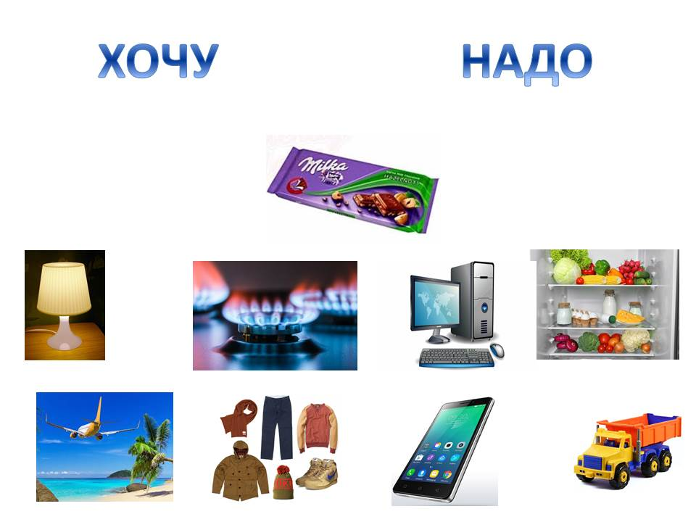

Задание № 13.
Что нельзя купить за деньги?
Цель: формирование понимания того, что не все покупается за деньги; главные ценности, отношения, окружающий мир, моральные ценности, радость и любовь близких людей – за деньги не купишь.
Задание: соедините картинки стрелками с теми ценностями, которые не купишь за деньги.

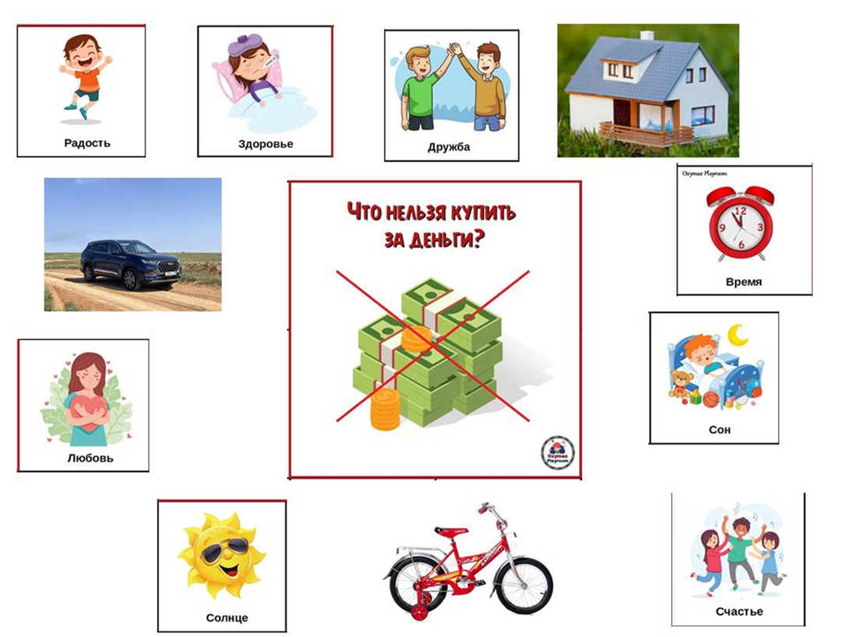

Деньги разных стран
Соедини стрелками:

Отметьте, какие деньги относятся к наличным?

Задание № 14.
Как можно экономить.
Цель: формировать понятие основных правил бережного и экономного поведения в быту.
Задание: рассмотри рисунки. Нарисуй улыбающийся смайлик рядом с теми рисунками, на которых показано, как можно экономить воду.

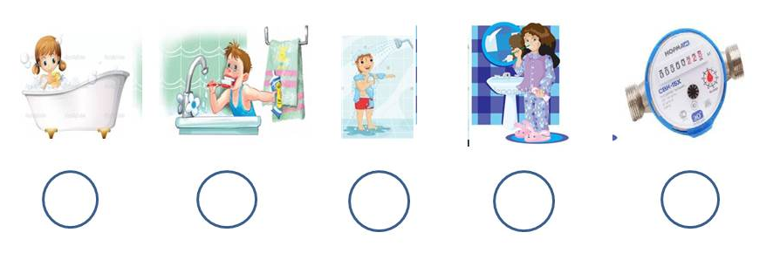

Соедини картинку с копилкой, на чем твоя семья может сэкономить.
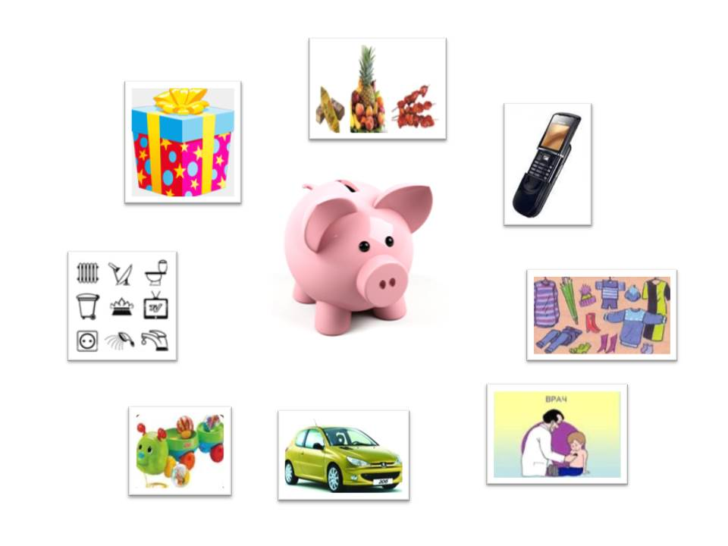

Задание № 15.
Назови правильно
Цель: закрепить представления детей о терминах доход и расход
Задание: рассмотри карточки и назови, что относится к доходам, а что к расходам семьи.

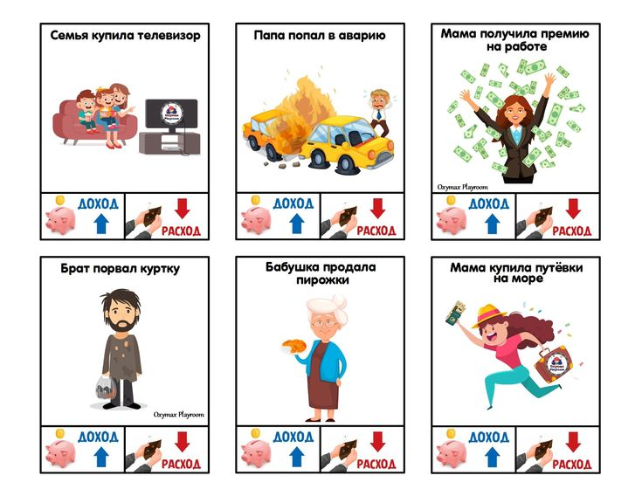

Задание № 16.
Игра «Банк». Рисование банковских карт.»
Цель игры: расширить представления о банке и производимых им операциях.
Ход игры: Сегодня мы познакомимся с деятельностью банка: хранение и получение денег, обслуживание людей. У банка есть много клиентов, которые хранят в нем свои деньги. Банк способен переводить деньги от одного из них другому путем изменения записей в банковских счетах. Там работают консультанты, кассиры, менеджеры. В каждой группе должны быть: банкир, консультант, менеджер, кассир и клиенты. Но прежде чем приступить к игре, мы должны сделать себе реквизиты. Мы уже знаем, какие бывают банковские карты. Начнем их создавать.
У каждой карты есть:
1.Название банка
2.Защитный чип
3.Номер карты (12-значное число)
4.Срок действия карты
5.Имя и фамилия владельца карты
6.Фон карты
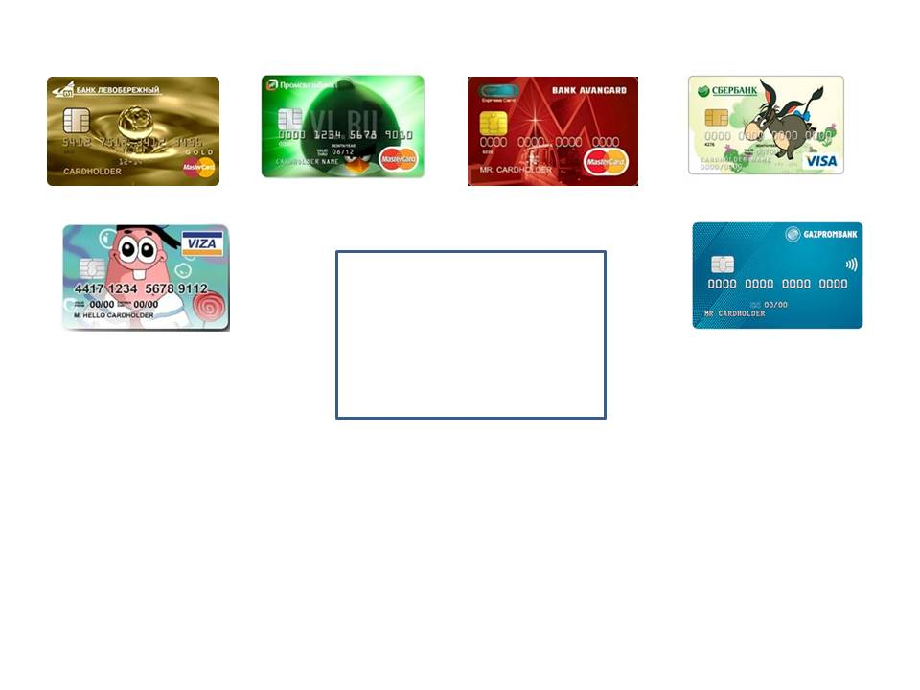

Блок 4 «Полезные экономические навыки»
Задание № 17.
Сказочная экономика.
Цель: закрепить представления детей о терминах доход и расход
Задание: закрепление знания детей о экономических понятиях через сказку.

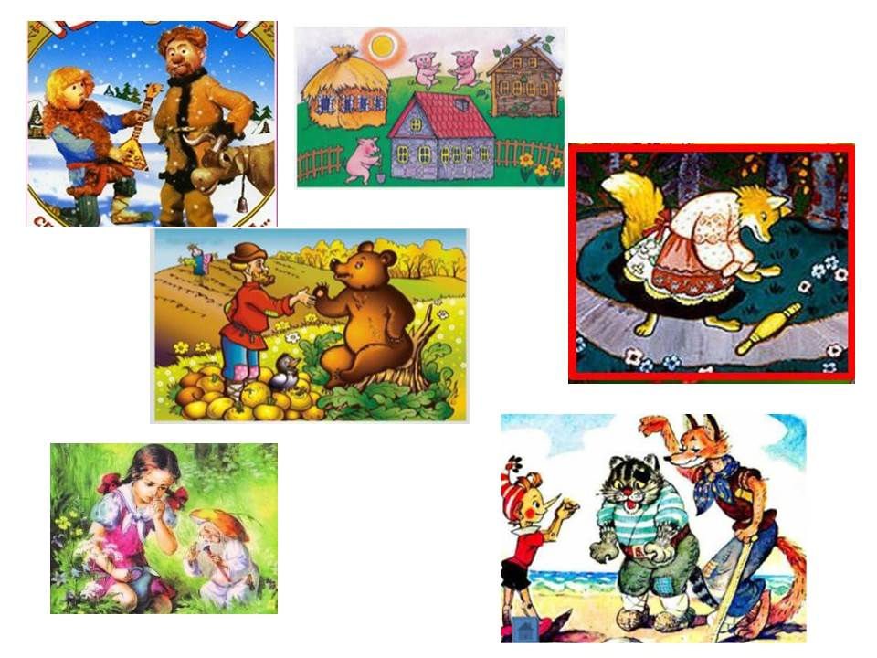

Задание № 18. Игра «Как можно экономить»

Задание 1
Рассмотри рисунки. Нарисуй улыбающийся смайлик рядом с теми рисунками , на которых показано, как можно экономить воду.
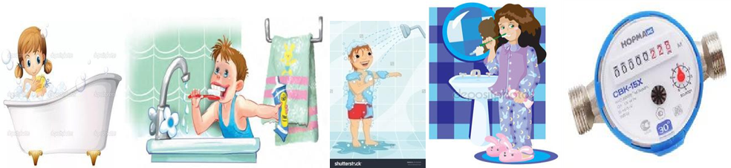

Задание 2
Что ты делаешь, чтобы сэкономить? (выполнять совместно, при этом читает взрослый, а ребенок дает ответ)

Мои поступки | Всегда | Иногда | Никогда
Выключаю воду, когда
намыливаюсь в душе.
Плотно закрываю кран, чтобы
из него не капала вода.
Выключаю воду, когда чищу
зубы.
Бережно отношусь к своим
вещам.
Выключаю свет, когда
выхожу из комнаты.
Выключаю телевизор и
компьютер, когда в них нет необходимости.

Задание № 19. Игра «Семь раз отмерь, один раз отрежь»
Цель: закрепление у детей представления о товаре.
Ход игры. Из карточек выбрать нужные покупки («семь раз отмерь») и купи нужные вещи («один раз отмерь»).

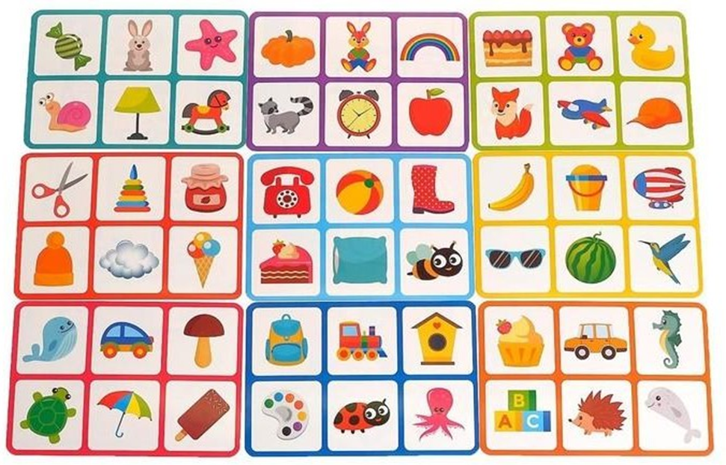



Задание № 20.
Игра «Собери рассыпавшуюся мудрость» (на логику)
Материал: Карточки, разрезанные пополам. На одной половинке — начало пословицы, на другой — окончание (или картинка-отгадка).
Ход игры: Воспитатель говорит: «Ветер-озорник перепутал все наши правила. Давайте их соберем!»
Задание: Ребенок должен найти вторую половинку и соединить линией начало и конец фразы или приклеить наклейку-отгадку.

«Копейка...»
«Деньги счет...»
«Семь раз отмерь-…»
«Не имей сто рублей….»
«Здоровье...»
«По приходу ...»
«Любишь есть калачи..»
«...дороже золота»
«... не сиди на печи»
«... и расход»
«...рубль бережет»
«... один раз отрежь»
«...любят»
«.., а имей сто друзей»

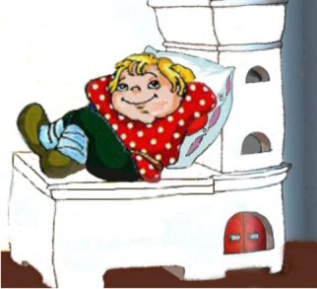
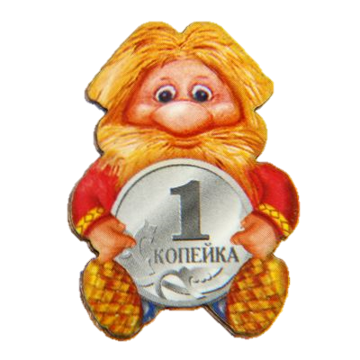

Задание 21
Задания для выполнения дома совместно с родителями

Задание 1

Поиграй с мамой или папой в игру «Доскажи словечко». (Взрослый кидает мяч ребенку и говорит начало фразы, ловя мяч, ребенок продолжает фразу).
Продолжи следующие фразы:
Мама может стирать белье в … (стиральной машине)
Папа может пылесосить ковер … (пылесосом)
Дочь может гладить белье … (утюгом)
Бабушка достает продукты из … (холодильника)
Может готовить на … (плите)
Когда все дела сделаны, можно отдохнуть, посмотреть
...(телевизор), послушать...(радио, магнитофон), поговорить по ... (телефону), почитать книгу, сидя около
… (настольной лампы).
Вспомни, как можно назвать одним словом все ответы
... (электроприборы).

Задание 2
Посмотри внимательно на рисунки. Отметь рисунок, на котором изображено проветривание, при котором тепло расходуется экономно:
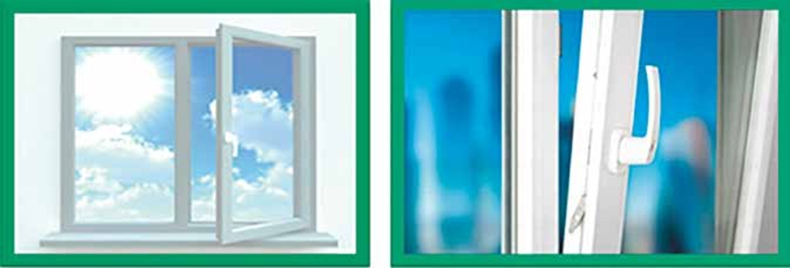

Дополнительные задания для закрепления пройденного материала
Читаем рассуждаем.
Дети всегда с интересом и энтузиазмом воспринимают проблемные ситуации на основе известных сказок:
1.Однажды Мальвина встретила Буратино, который сидел на пенёчке, разглядывая монеты. Он признался, что у него не хватает денег на покупку букваря. Мальвина сообщила Буратино, что неподалёку есть интересный дом, где можно вложить свои денежки, а через некоторое время забрать уже большую сумму.
Вопросы к детям:
О каком доме идёт речь?
Что такое сберегательный банк?

2.Карабас-Барабас решил открыть свой магазин одежды. В первый день пришли покупатели (Буратино, Мальвина, Пьеро, Артемон) и приобрели несколько вещей. На другой день никто ничего не купил. И тут Карабас-Барабас заметил, что одежда имеет непривлекательный внешний вид — где-то оторвана пуговица, где-то есть пятно и пр. И тогда он придумал ход: зачеркнул цену товара и написал новую — меньшую. На витрине же появилось объявление о скидках. Скоро все товары раскупили.
Вопросы:
Что придумал Карабас-Барабас?
Выгодно ли продавать товар со скидкой?

3.Три поросёнка заспорили, из чего можно выстроить самый прочный домик. Ниф-Ниф утверждает, что из соломы — это самый дешёвый материал. Нуф-Нуф хочет строить из прутьев — они подороже, но прочнее. А Наф-Наф выбирает кирпич, хотя он и самый дорогостоящий.
Вопросы:
Какой материал самый дешёвый?
Какой самый прочный?
Из чего можно было бы ещё построить дом, если бы герои жили на севере, юге?

4.Семеро козлят захотели помочь своей маме управиться по хозяйству. Они решили сварить суп из капусты, картофеля, орехов и яблок — всё сложили в кастрюлю, добавили воды и поставили на плиту. Чтобы почистить ковёр, они стали по нему бегать, прыгать и кувыркаться. Конечно же, мама Коза не обрадовалась, когда увидела такую «помощь», ведь козлята не знали правил ведения домашнего хозяйства. Вопросы:
Почему Коза огорчилась?
Какие вы знаете секреты домашнего хозяйства?

5.Крёстная фея открыла для Золушки собственный салон красоты. Принц приказал слугам разнести весть об этом по всему королевству. Одни громко рассказывали о салоне на улицах и площадях, зазывая посетителей, другие разместили объявление в газете. Сама Золушка разослала всем своим знакомым открытки-приглашения, где указывались услуги и цены.
Вопросы:
Как жители королевства узнали о новом салоне?
Что такое реклама?

6.В кафе продаются кондитерские изделия. Том печёт торты, а Джерри делает пирожные.
На изготовление какого изделия уходит больше времени и почему?
Какое изделие будет стоить дороже и почему?

7.Мальвина сдаёт в кафе яблоки. Летом она их сдаёт по 5 руб. за кг, а зимой по 8 руб. за кг.
Почему цена так меняется?
Если цена на муку станет выше, что произойдёт с ценой на пирожки?

